职业卫生技术报告信息网上公开记录表

用人单位名称 | 东营市俊源石油技术开发有限公司
用人单位注册地址 | 广饶县丁庄镇广青路117号
联系人 | 闫加水
报告名称及编号 | 东营市俊源石油技术开发有限公司定期检测SDSA-ZJ2024-0507
项目组人员 | 赵晨
现场调查人员 | 赵晨、肖静
现场调查时间 | 2024.5.22 | 用人单位陪同人 | 闫加水
采样与测量人员 | 郭勇、张志海、赵晨、胡瑞
采样与测量时间 | 2024.5.31-6.1 | 用人单位陪同人 | 闫加水
现场照片（现场调查及现场采样与测量照片，含企业名称或标识的合影照片）
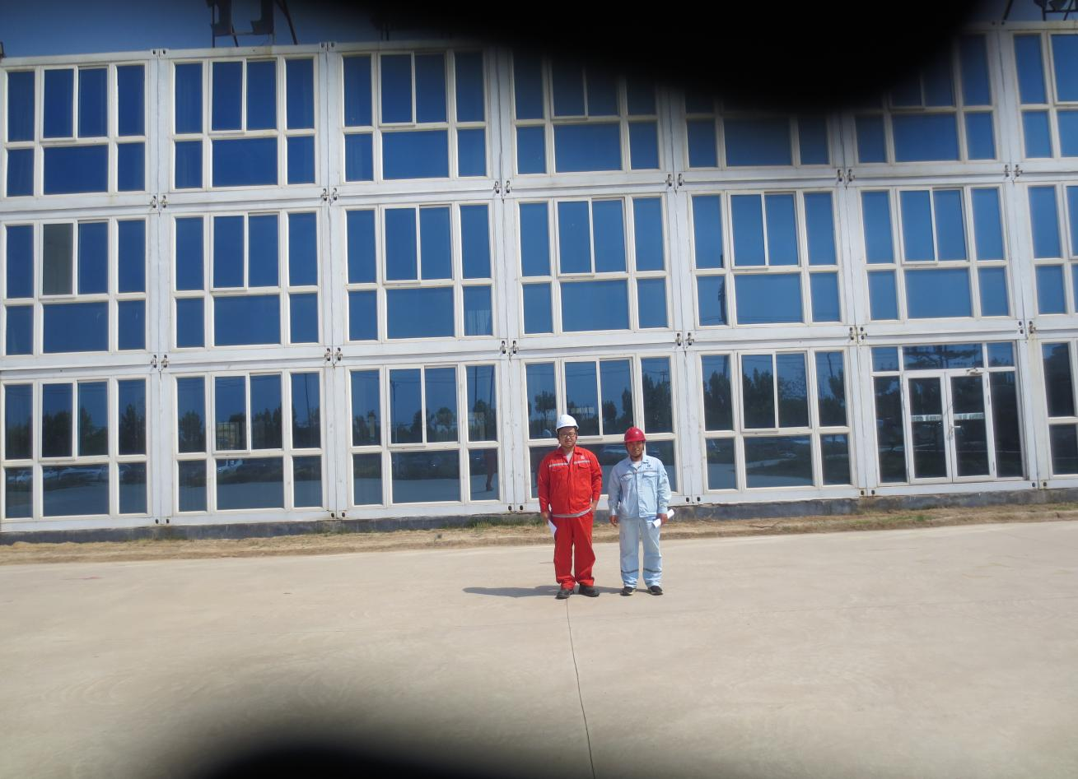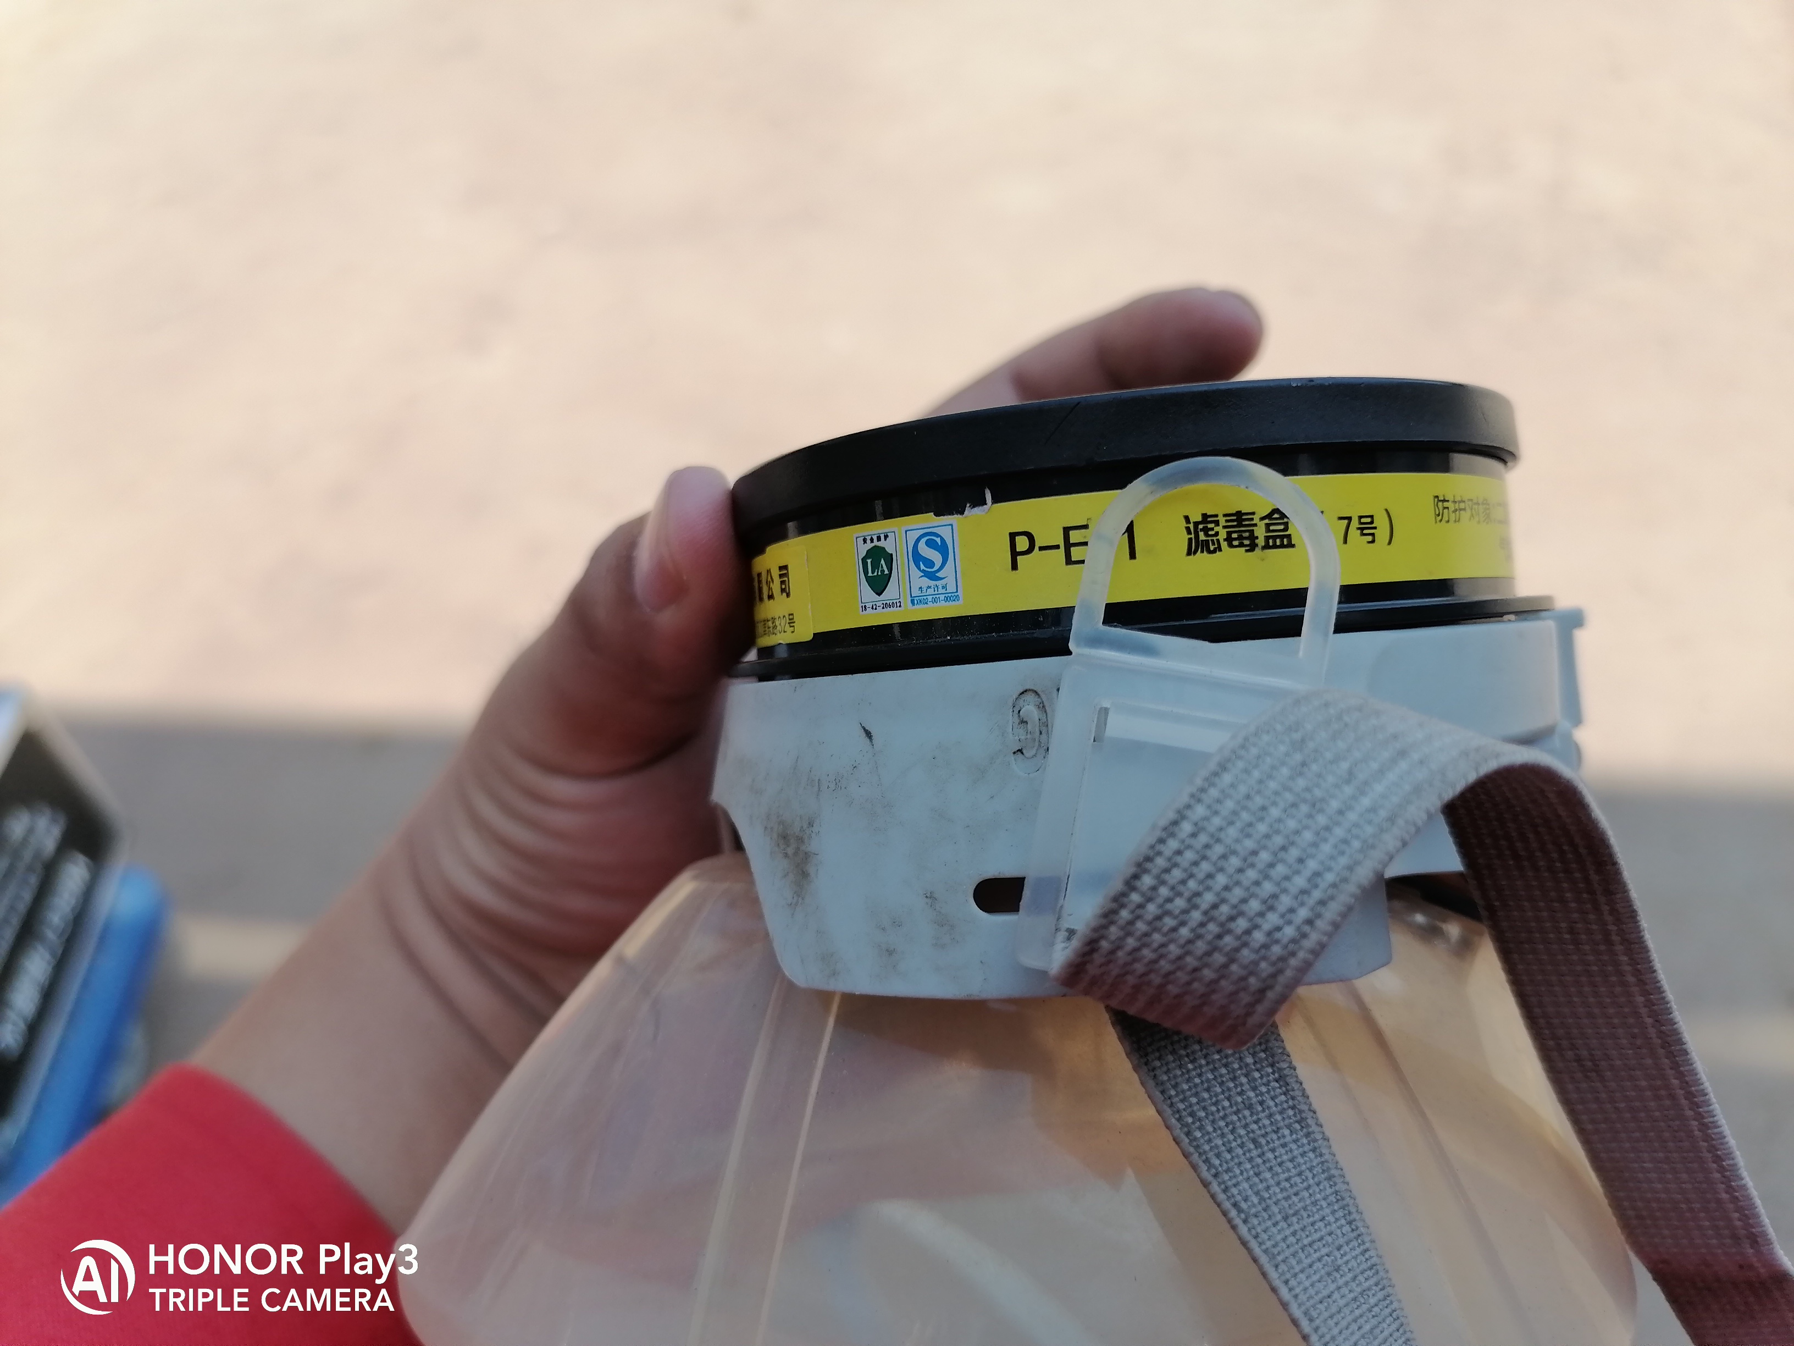
22-05-2024
22-05-2024

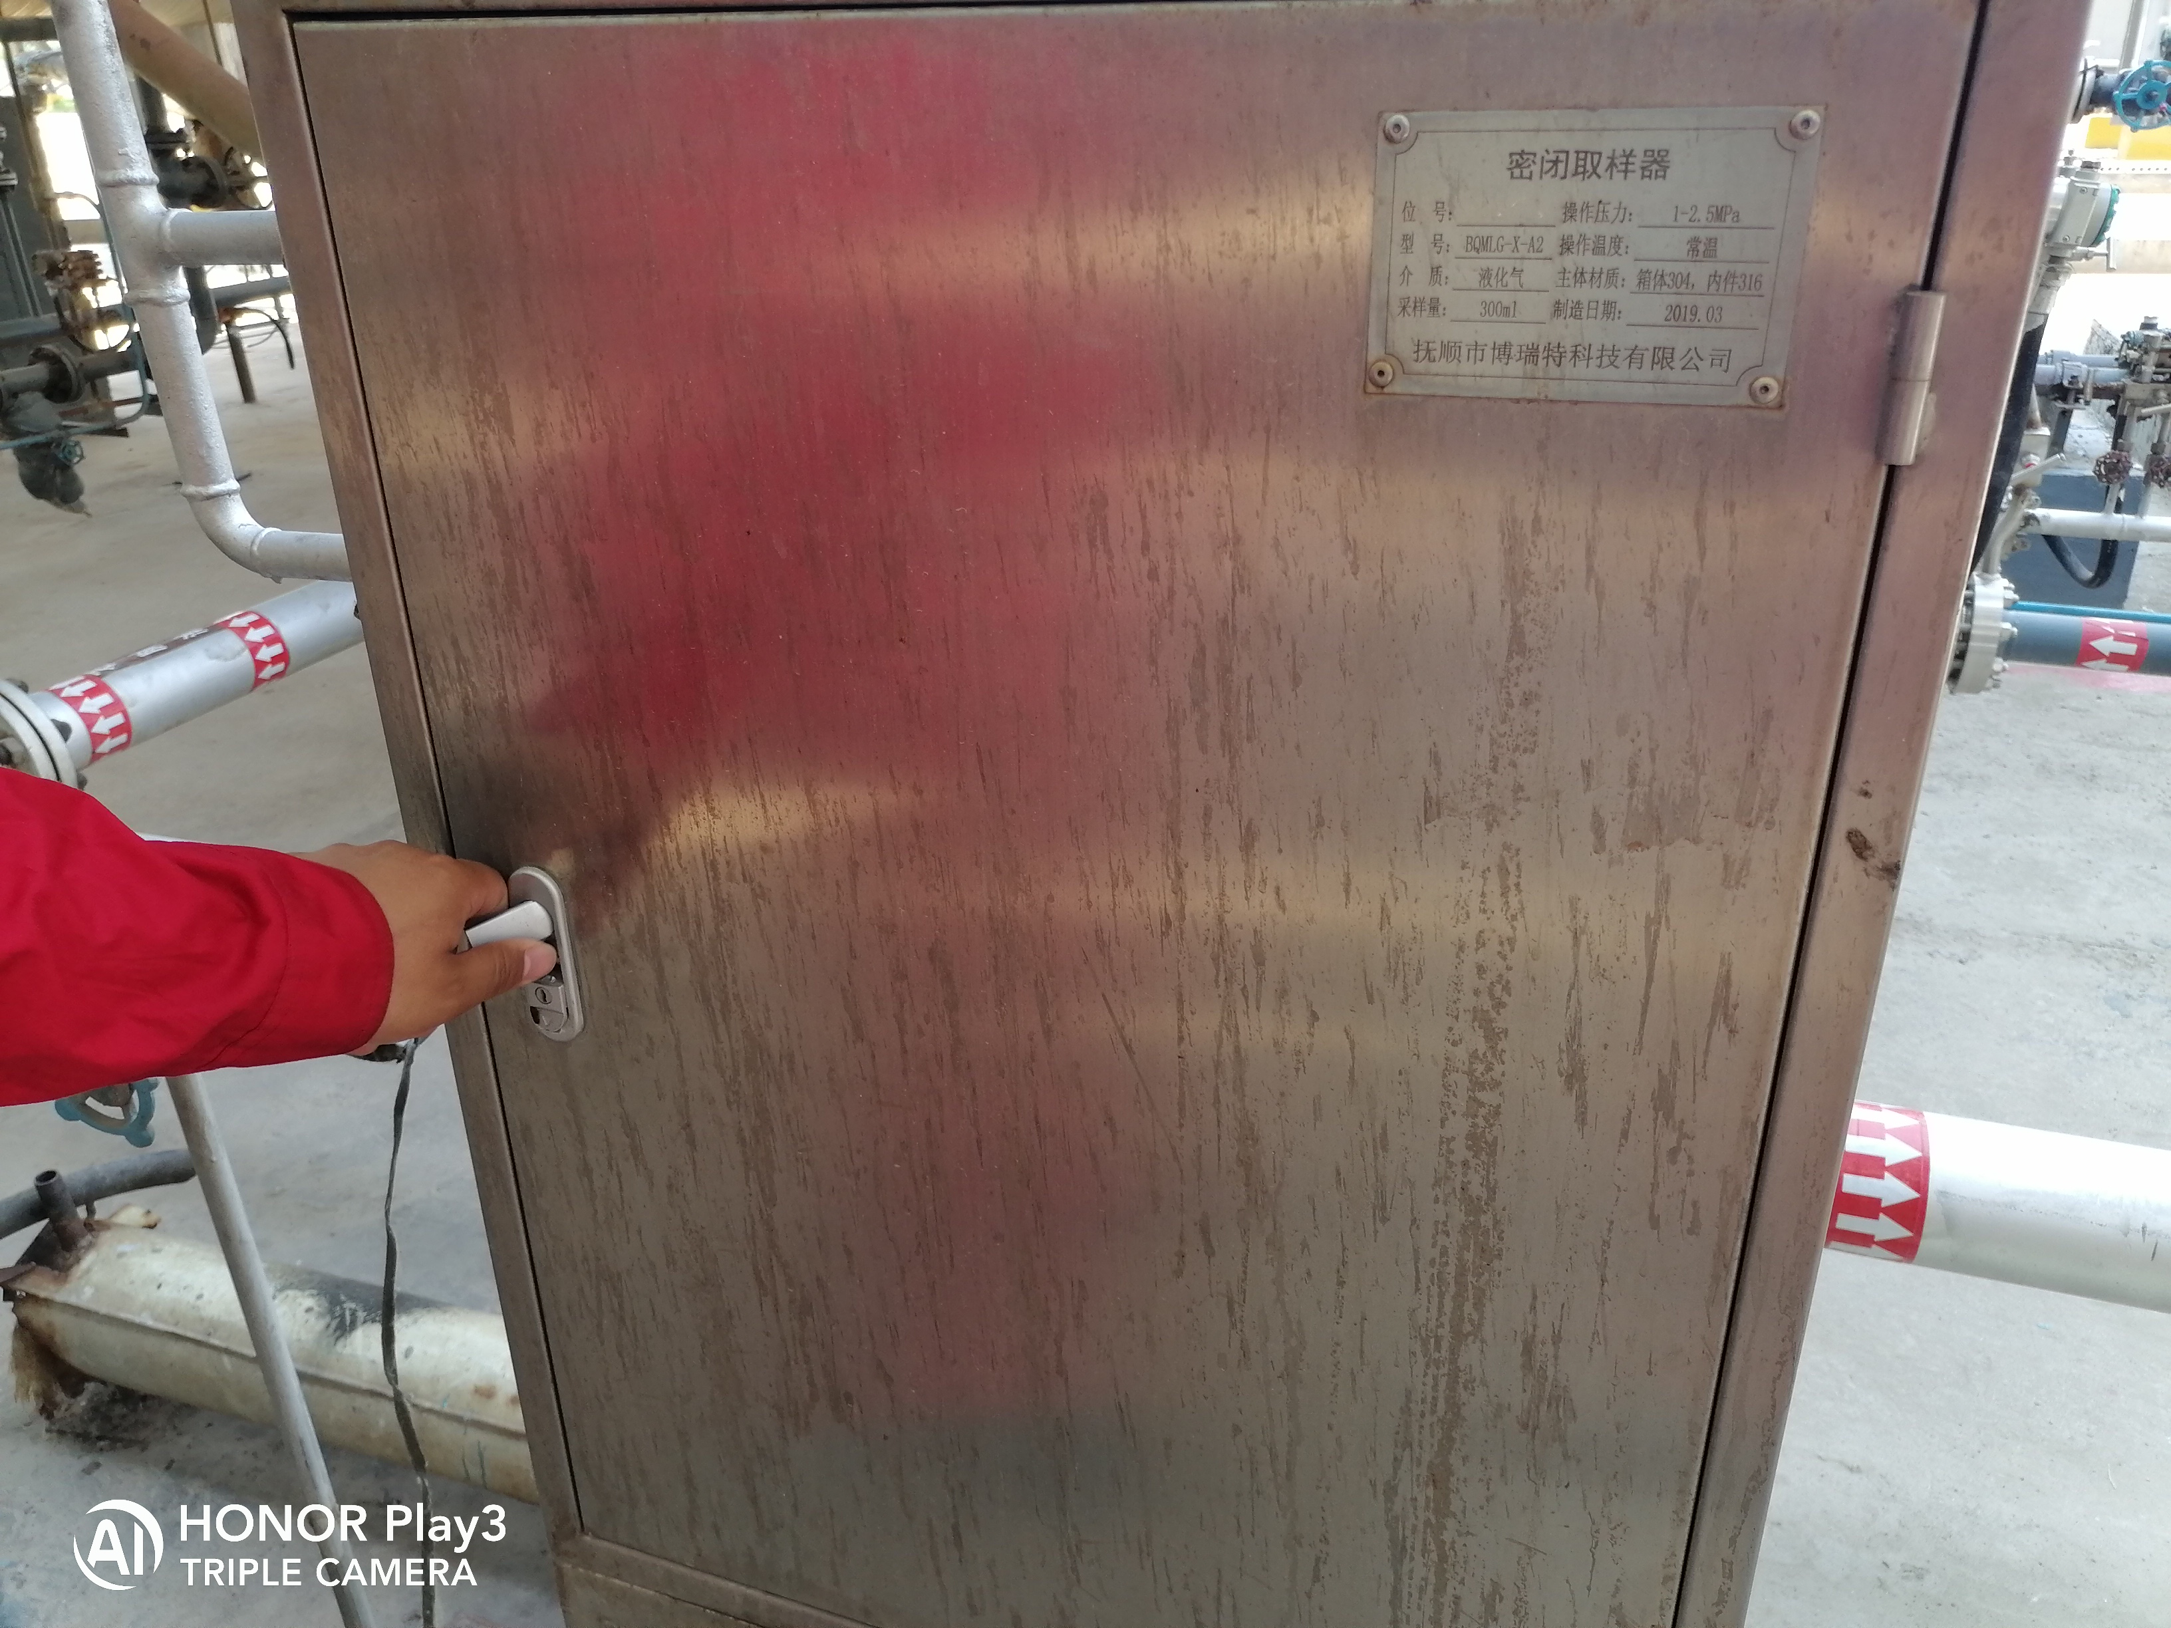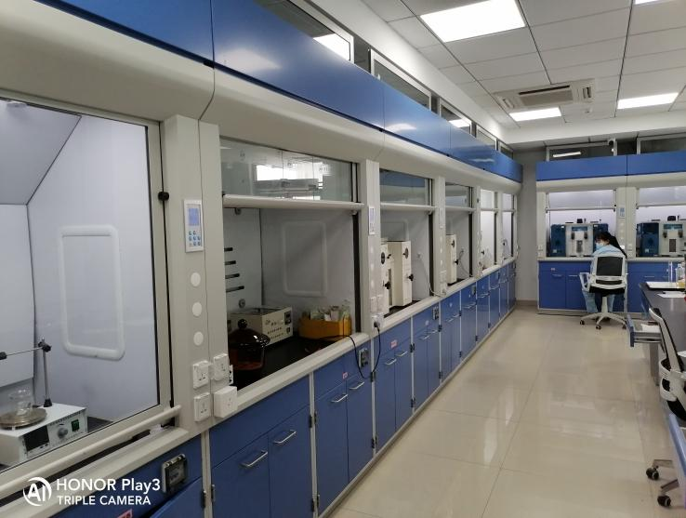
22-05-2024
22-05-2024

